Constante universal de projeto (ζ-preservada) — MIT_P x MIT_G a 60 Hz

Objetivo
O v3 (BW_v3) tentou reduzir o ripple de conjugado escalando ki_iqs com a frequência de acionamento, mas isso reduziu o fator de amortecimento (ζ) da malha sem querer e desestabilizou MIT_G a 60 Hz (o afundamento de velocidade pós-carga deixou de se recuperar). Este relatório parte de uma análise dos parâmetros internos dos dois motores — resistências, reatâncias, indutâncias — e de como eles entram nas equações de kp/ki, para propor uma constante universal que aumente a rejeição a distúrbio sem repetir esse erro de desenho, testada só a 60 Hz nos dois motores.

Parâmetros internos dos motores e seu papel nas malhas
kp_iqs e ki_iqs escalam com Lsline (indutância de dispersão equivalente); kp_ids e ki_ids escalam com Lss; kp_w e ki_w escalam com a inércia J = Ip_motor. Os termos de desacoplamento feedforward (Rs·iqs, Rs·ids, Lss·w_sync·ids, Lsline·w_sync·iqs) dependem diretamente de Rs e das indutâncias. O cálculo de escorregamento (wsl = iqs_ref/(ids_ref·τ_r)), que alimenta w_sync, depende de τ_r = Lrr/Rr. Nenhuma dessas fórmulas depende diretamente da tensão, potência ou corrente nominal do motor — mas a tabela abaixo mostra que essas grandezas de porte estão fortemente correlacionadas com os parâmetros que de fato entram nas equações.
Parâmetro | MIT_P | MIT_G | Razão G/P
Rs (Ω) | 2.5 | 0.027317 | 0.0109×
Rr (Ω) | 1.8 | 0.027317 | 0.0152×
Lss (H) | 0.11772 | 0.050636 | 0.43×
Lrr (H) | 0.11772 | 0.050259 | 0.427×
Lsline (H) | 0.0067957 | 0.0033741 | 0.497×
τ_r = Lrr/Rr (s) | 0.065401 | 1.8398 | 28.1×
τ_elec,iqs = Lsline/Rs (ms) | 2.7183 | 123.52 | 45.4×
τ_elec,ids = Lss/Rs (ms) | 47.089 | 1853.6 | 39.4×
Is_nom (A) | 3.4678 | 345.85 | 99.7×
Ip_motor = J (kg·m²) | 0.0372 | 57.5 | 1.55e+03×
Tnom (N·m) | 6.2464 | 13191 | 2.11e+03×

Os três parâmetros mais influentes
1) τ_elec = Lsline/Rs (malha de iqs) e Lss/Rs (malha de ids) — a constante de tempo elétrica própria de cada planta. É ~45× mais lenta em MIT_G (iqs) e ~39× mais lenta (ids). O método por banda passante fixa a banda de malha fechada só a partir da frequência de chaveamento (fs/8), igual nos dois motores — mas como a planta de MIT_G é muito mais lenta, a MESMA banda fechada representa uma "velocidade relativa" de malha muito maior ali do que em MIT_P.
2) τ_r = Lrr/Rr (constante de tempo rotórica) — ~28× mais lenta em MIT_G. Governa a velocidade com que o escorregamento (e, por tabela, w_sync e o termo de desacoplamento que escala com ele) reage a uma mudança em iqs_ref. Um τ_r muito mais lento aproxima a dinâmica de escorregamento da MESMA escala de tempo do evento transiente (afundamento pós-carga), criando uma interação de múltiplas escalas de tempo que um modelo de malha única (SISO, como o usado para calcular kp/ki) não captura.
3) Is_nom (corrente nominal, define iqs_max = 3·Is_nom) — ~100× maior em MIT_G. Toda vez que um dos ganhos foi aumentado sem cuidado neste estudo (ki_iqs sem anti-windup, depois ki_iqs escalado por frequência), a falha apareceu através de saturação (corrente ou tensão) interagindo com o integrador. Is_nom (e o limite de tensão do barramento) definem onde essa saturação começa a agir.

Proposta: constante universal C com ζ preservado
Desacoplando kp e ki de cada malha via (ζ, ωn) — ωn² = ki/L, 2ζωn = kp/L —, uma constante universal C aplicada como kp_novo = C·kp, ki_novo = C²·ki mantém ζ EXATAMENTE igual (ωn_novo = C·ωn, ζ_novo = ζ) em qualquer malha, para qualquer motor. É o oposto do erro do v3, que aumentou ki sem aumentar kp na mesma proporção e, com isso, reduziu ζ sem intenção. C é aplicado às três malhas (iqs, ids e w) dos dois motores com o MESMO valor numérico — universal no sentido de não depender da frequência de acionamento nem ser recalculado por motor. Implementado em InverterFOCv4 (inverter_foc_v4.py); C=1 reproduz exatamente o v2 (validado bit-a-bit).

Resultado da varredura de C a 60 Hz
Motor | C | Ripple (%) | Redução vs. base (%) | Vel. mín. pós-carga (RPM)
MIT_P | 1 | 47.66 | +33.8 | 1698.9
MIT_P | 1.1 | 45.59 | +36.7 | 1699.3
MIT_P | 1.2 | 46.67 | +35.2 | 1699.3
MIT_P | 1.3 | 44.71 | +37.9 | 1699.6
MIT_P | 1.5 | 43.94 | +39.0 | 1699.9
MIT_P | 2 | 44.95 | +37.6 | 1700.3
MIT_G | 1 | 26.17 | -2.5 | 515.7
MIT_G | 1.1 | 27.34 | -7.0 | 585.3
MIT_G | 1.2 | 27.56 | -7.9 | 525.8
MIT_G | 1.3 | 28.23 | -10.5 | 525.8
MIT_G | 1.5 | 27.10 | -6.1 | 585.7
MIT_G | 2 | 25.13 | +1.6 | 550.1

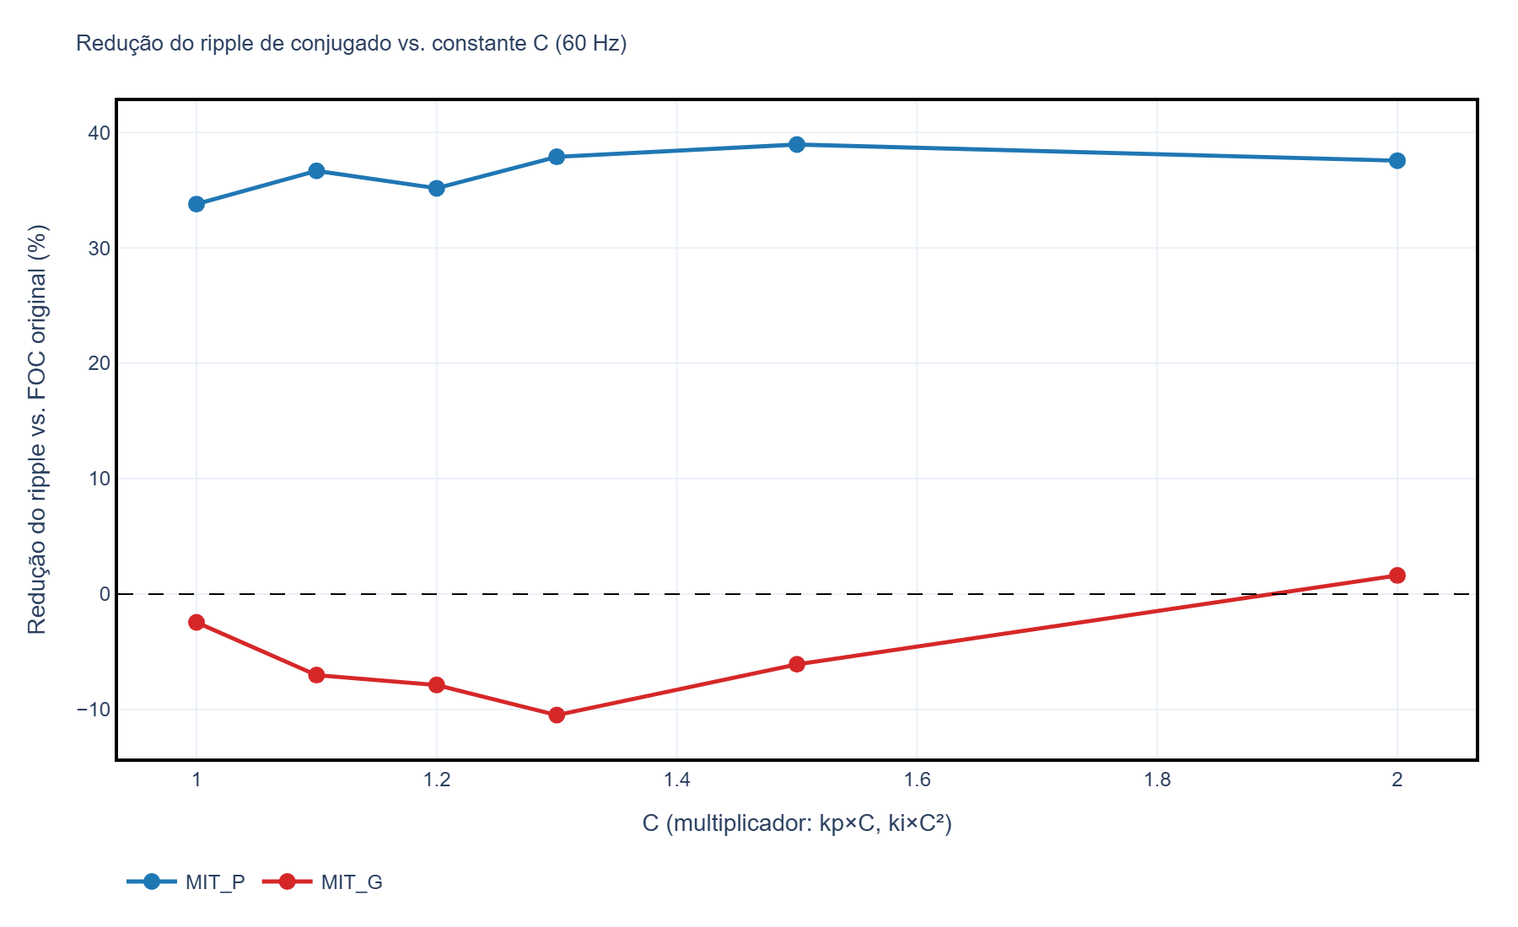

Análise
Diferente do v3, NENHUM valor de C testado (até 2,0) desestabilizou MIT_G: a velocidade mínima pós-carga fica estável entre ~516 e ~586 RPM em toda a faixa (contra 597 RPM no original) — o afundamento sempre se recupera. Preservar ζ ao escalar kp/ki foi suficiente para evitar a regressão catastrófica observada no v3.
Em MIT_P, o ganho é consistente e cresce suavemente com C, com o melhor ponto nesta varredura em C=1,5 (+39,0% de redução, contra +33,8% do v2) — uma melhora real, mas modesta sobre o que o v2 já entregava.
Em MIT_G, o quadro é mais neutro: entre C=1,0 e C=1,5 o ripple fica ligeiramente PIOR que o original (-2,5% a -10,5%, sempre na mesma ordem de grandeza do v2, nunca catastrófico), mas em C=2,0 o resultado volta a ficar positivo (+1,6%) — um padrão não-monotônico que sugere que, para este motor, a escala ζ-preservada por si só não resolve o ripple (provavelmente dominado por outro mecanismo, como o ripple inerente da PWM, que ganho de malha não ataca) até valores de C maiores que o testado aqui.

Conjugado — MIT_P, C=1.5 (melhor ponto testado)
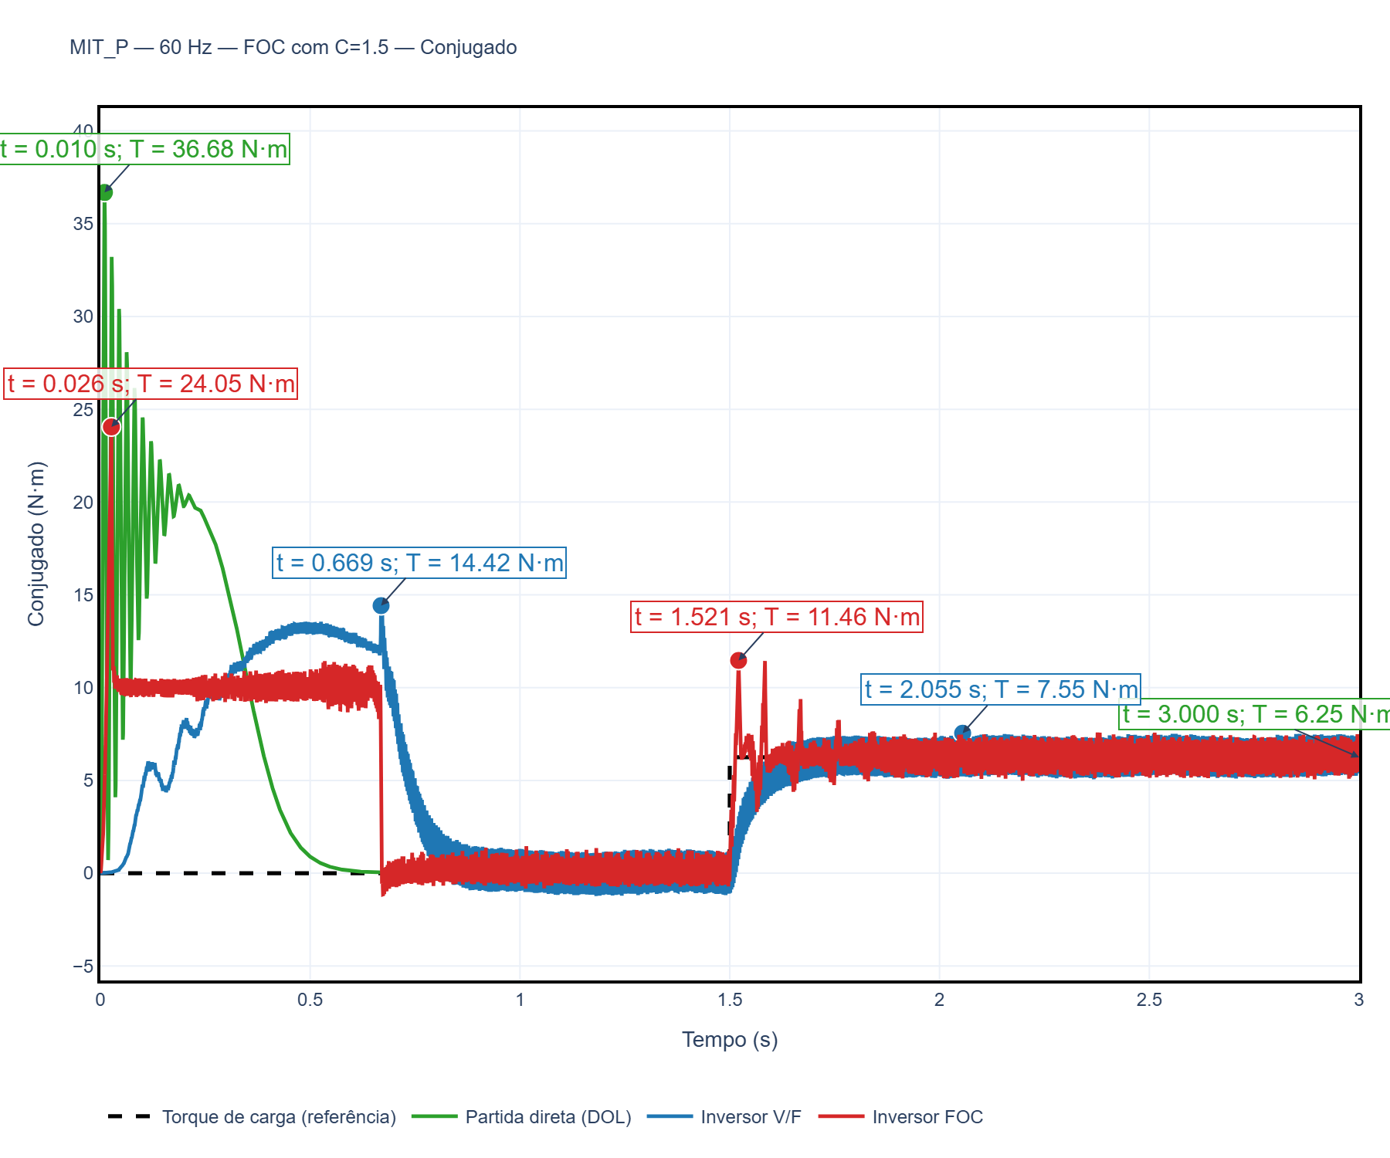

Conjugado — MIT_G, C=2 (melhor ponto testado)
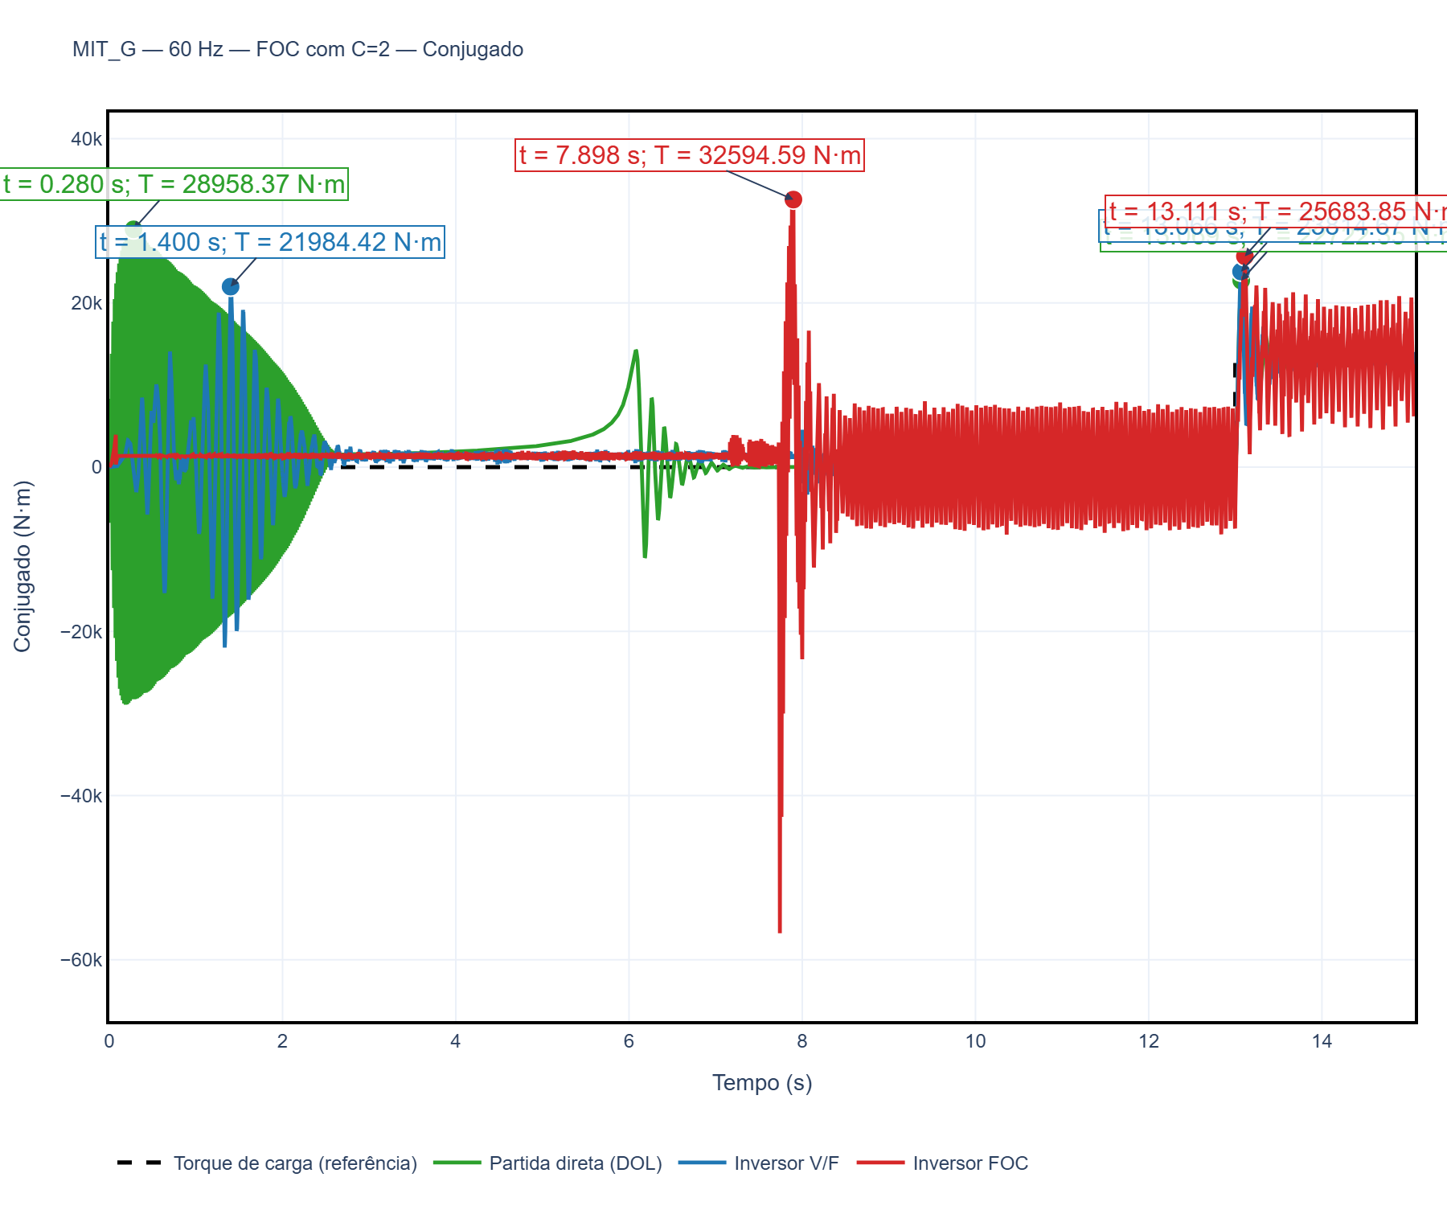

Conclusões
- Os três parâmetros mais influentes identificados — τ_elec (Lsline/Rs, Lss/Rs), τ_r (Lrr/Rr) e Is_nom — não escalam proporcionalmente ao porte do motor (tensão, potência, corrente nominal): MIT_G tem constantes de tempo elétrica e rotórica de 28 a 45× mais lentas que MIT_P, apesar de ser uma máquina muito maior, não menor. É essa falta de correlação direta entre "porte" e "dinâmica relevante para o controle" que faz o mesmo método de sintonia (baseado só na frequência de chaveamento) se comportar de forma tão diferente nos dois motores.
- A constante universal C, aplicada como kp×C e ki×C² (preservando ζ) nas três malhas, é uma correção de desenho válida sobre o erro do v3: elimina o risco de desestabilização (nenhuma regressão em MIT_G em toda a faixa C∈[1,2]) e entrega uma melhora real, ainda que modesta, em MIT_P (+39,0% em C=1,5, vs. +33,8% do v2).
- Em MIT_G, o resultado é promissor no sentido de SEGURANÇA (sem regressão), mas ainda não é uma melhora clara de ripple dentro da faixa testada — fica pouco pior que o original na maior parte da faixa, só virando positivo em C=2,0. Antes de testar as demais frequências, vale ampliar a faixa de C para MIT_G (ex.: C=2,5, 3,0) para confirmar se a melhora em C=2,0 é o início de uma tendência positiva ou um ponto isolado.
- Recomendação: para MIT_P, C≈1,3-1,5 é seguro e vantajoso. Para MIT_G, mais pontos de C acima de 2,0 são necessários antes de declarar a proposta "promissora" o bastante para expandir às demais frequências — o critério de segurança (preservar ζ) está validado, mas o ganho ainda não está demonstrado para o motor grande.

